1. Линейное контрастирование
Суть метода: линейное растяжение диапазона яркостей от минимального до максимального значения исходного изображения до полного диапазона [0, 255].
Наилучший результат достигается на:
- Малоконтрастных изображениях, где все пиксели сосредоточены в узком диапазоне яркостей (например, туманные пейзажи, снимки при слабом освещении).
- В таких случаях метод эффективно «оживляет» изображение, делая тени темнее, а светлые участки — ярче, без искажения цветов.
Недостатки:
- Неэффективен на уже контрастных изображениях.
- Не улучшает локальный контраст (например, детали внутри теней).


2. Эквализация гистограммы в RGB-пространстве
Суть метода: независимая эквализация гистограммы по каждому цветовому каналу (R, G, B) с целью получения равномерного распределения интенсивностей.
Наилучший результат достигается на:
- Чёрно-белых или слабоцветных изображениях (например, старые фотографии, рентгеновские снимки), где отсутствует риск искажения цветового баланса.
- В этом случае метод значительно улучшает видимость деталей в тенях и светах.
Недостатки:
- На цветных изображениях часто приводит к неестественному искажению цветов, так как нарушается исходное соотношение между каналами.
- Может вызывать локальные пересветы, если в гистограмме присутствуют резкие пики.
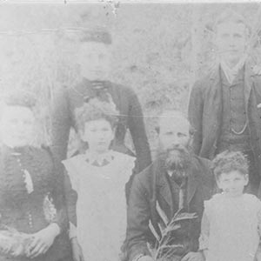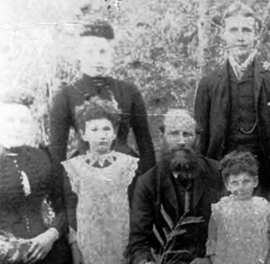
3. Эквализация гистограммы в HSV-пространстве (по компоненте яркости V)
Суть метода: преобразование изображения в цветовое пространство HSV, эквализация только компоненты V (Value = яркость), обратное преобразование в RGB.
Наилучший результат достигается на:
- Цветных изображениях с плохой экспозицией, особенно с силуэтами или сценами с большим динамическим диапазоном (например, портреты против яркого окна).
- Метод сохраняет естественные цвета, так как компоненты оттенка (H) и насыщенности (S) не затрагиваются.
Преимущество перед RGB-эквализацией:
- Сохранение цветовой достоверности при одновременном улучшении контраста.
- Более предсказуемый и визуально приятный результат на реальных фотографиях.
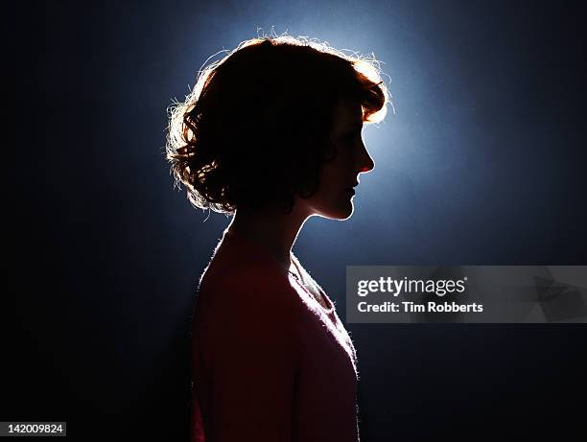
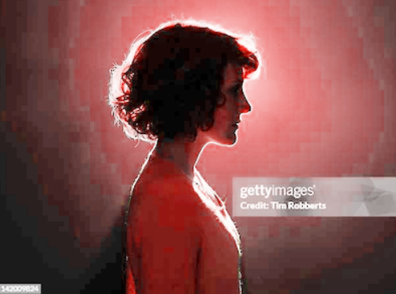
4. Медианный фильтр (нелинейный фильтр на основе порядковых статистик)
Суть метода: замена значения каждого пикселя на медиану значений в его окрестности (например, 5×5).
Наилучший результат достигается на:
- Изображениях с импульсным (соле-перце) шумом — случайными чёрными и белыми точками.
- Фильтр эффективно удаляет такие артефакты, сохраняя чёткость границ, в отличие от усредняющих фильтров.
Недостатки:
- Неэффективен против плавного шума.
- При большом размере окна может «съедать» мелкие детали.
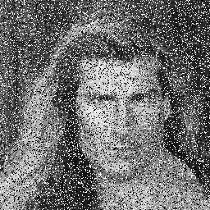
Вывод
Все реализованные методы хорошо обрабатывают изображение при правильном подборе типа входного изображения:
- Линейное контрастирование — для «серых» сцен,
- Эквализация — для изображений с неравномерной экспозицией (RGB — для чёрно-белых, HSV — для цветных),
- Медианный фильтр — для зашумлённых изображений.
Результаты подтверждают теоретические свойства методов.

